总结一波逻辑运算符

先说 || 和 &&

|| 逻辑或 一般来说我们的认识是，只要两个值有一个为真，就返回真

&& 逻辑与 只有两个值都为真，才会返回真，否则返回假

但是。。。

我们在chrome控制台试一下，（0,’’ null和undefined默认都是假，）

因为这样，我们就能在给参数赋值的时候设置一个默认值，如果传入的参数不存在，那么就用我们后面的默认值，因为参数不存在的时候会返回undefined.

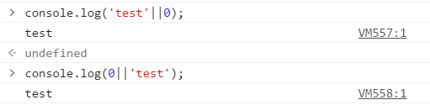

可以自己继续尝试其他的，有个规律就是，在逻辑或的情况下

如果前面的值为真，就返回前面的值，不管后面的值是什么

如果前面前面的值为假，就返回后面的值，不管后面的值是什么

我们再试一下逻辑与

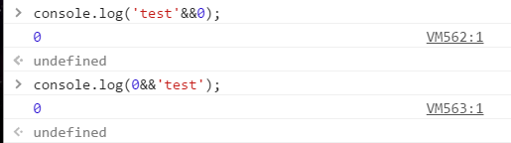

大量尝试之后，总结下规律

如果前面的值为真，就返回后面的值，不管后面的值是什么

如果前面的值为假，就返回前面的值，不管后面的值是什么



这个例子，说明&&的优先级是高于||的，我们分析一下，

假设先执行|| 前面的1为真，返回1，现在变成了 1&&’test’，前面的为真，则此时返回‘test’，不成立。

我们再假设先执行&&，前面的0为假，返回‘test’，现在变成了1||‘test’，前面为真，此时返回1，成立，和我们的结果相同。

那么，&&的优先级是高于||的。

还有就是，上面说的&&和||是遵循短路原则的，只要确定符号前面的真假，就可以确定返回值。

嗯，很多东西都是其他大神总结的，我只是自己又写了写。